
宝典03 细胞的生命历程
内容导览 知识·方法·能力清单
第一部分 命题解码 拆解命题逻辑，锁定突破方向
第二部分 要点清单 整合知识要点，构建基础框架
第三部分 大招清单 搭建思维体系，提炼通用大招
大招清单 母题精讲（思路导航） 变式应用
大招01减数分裂与有丝分裂 “四找异同” 区分法
大招02 减数分裂与遗传变异“三点联系”分析法
大招03 配子异常 “溯源定位” 分析法大招
大招04 细胞生命历程综合“一图串联”整合法
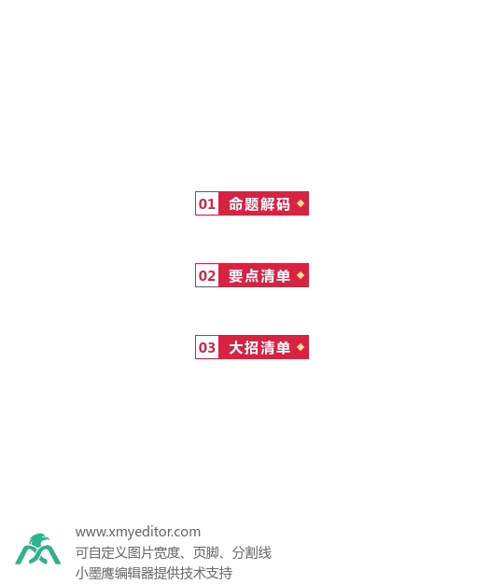
考向聚焦 | 考查形式与思维瓶颈
细胞周期与细胞分裂的辨析 | 考查形式：选择题（图像判断、曲线分析）、非选择题（过程排序、绘图、原因分析）。  思维瓶颈：难以从复杂分裂图中快速区分有丝分裂与减数分裂各时期；对染色体、染色单体、DNA数量变化曲线理解片面，无法与具体时期对应；对互换、同源染色体分离等行为与遗传变异的内在联系分析不清。
细胞分化、全能性与干细胞 | 考查形式：高考中以选择题为主，，偶尔结合非选择题（实验设计与原理阐述）。  思维瓶颈：混淆“细胞全能性”与“细胞分化”的概念内涵；不能准确结合具体情境（如胡萝卜韧皮部细胞培养成植株）判断是否体现全能性；对干细胞不同类型（如胚胎干细胞、成体干细胞）的特点与功能应用区分不清。
细胞衰老、凋亡、坏死与癌变的综合 | 考查形式：高考中以选择题为主，偶尔结合非选择题（材料分析、机制说明）。  思维瓶颈：容易混淆细胞凋亡（程序性死亡）与坏死（病理性死亡）的形态学区别和生物学意义；对癌变是多个基因突变累积的结果理解不深；难以将细胞异常（癌变）与机体整体调节、免疫监视等建立联系。
实验探究与图表分析能力 | 考查形式：高考中以非选择题（实验步骤评价、结果预测、结论归纳）。  思维瓶颈：对显微观察实验中装片制作流程（解离→漂洗→染色→制片）的目的理解不清；从复杂图表中提取关键信息（如凋亡率与药物浓度的关系）并合理解释的能力不足；实验设计思路不严谨，变量控制意识薄弱。
1.细胞周期与细胞分裂
(1)细胞周期的核心辨析
辨析维度 | 核心要点 | 易错提醒
定义内涵 | 连续分裂的细胞从一次分裂完成时开始，到下一次分裂完成时为止，包括分裂间期（G₁+S+G₂）和分裂期（M期） | 间期时长远大于分裂期，细胞周期的起点和终点均为“分裂完成时”，而非分裂开始时
适用范围 | 植物根尖分生区细胞、茎尖分生组织细胞、动物皮肤生发层细胞、造血干细胞等连续分裂的细胞 | 高度分化的细胞（如神经细胞、肌细胞）无细胞周期；减数分裂的细胞（原始生殖细胞）仅进行一次分裂，无连续周期
快速判定法 | 一看“连续性”：能否连续分裂；二看“时期完整性”：是否包含完整的间期和分裂期；三看“图像特征”：细胞分裂图像中若存在同源染色体且无联会，可能处于细胞周期的分裂期 | 避免将“不连续分裂的细胞”误判为有细胞周期；避免将分裂期单独当作细胞周期
- 细胞分裂（有丝分裂、减数分裂）与细胞周期的关联辨析
对比维度 | 有丝分裂 | 减数分裂 | 与细胞周期的关联
细胞周期属性 | 连续进行，具有细胞周期（分裂后产生的子细胞仍可连续分裂） | 不连续进行，无细胞周期（原始生殖细胞仅进行一次减数分裂，产生配子后不再分裂） | 细胞周期的“连续性”是区分两种分裂与细胞周期关联的核心
间期准备 | 有完整的G₁、S、G₂期，S期完成DNA复制，G₂期合成分裂期所需蛋白质 | 仅减数第一次分裂前的间期有S期（DNA复制），减数第二次分裂无间期（或间期极短，无DNA复制） | 两种分裂的间期准备均为分裂期的染色体分离提供物质基础
分裂结果与子细胞结果 | 产生2个体细胞，遗传物质与亲代一致，子细胞可进入下一个细胞周期 | 产生4个配子，遗传物质减半且发生重组，子细胞（配子）不再分裂 | 细胞分裂的结果决定子细胞是否具有细胞周期，进而影响细胞的增殖能力
- 高频关联易错点总结
关联 | 内容
1.细胞周期的存在与否 | 判断细胞分裂方式（有丝分裂有周期，减数分裂无周期）
2.间期的完整性 | 影响分裂期的染色体行为（如DNA未复制完成会导致分裂异常）
3.细胞周期时长 | 影响细胞增殖速率（如癌细胞周期缩短，增殖速率加快）
4.分裂期的染色体分离精准性 | 依赖间期的物质准备，是遗传物质稳定传递的关键（异常则导致染色体变异）
2.细胞分化、全能性与干细胞
(1)细胞分化与全能性的核心关联辨析
对比维度 | 细胞分化 | 细胞全能性 | 核心关联
本质 | 基因的选择性表达（同一生物不同细胞基因型相同，表型不同） | 细胞含本物种全套遗传物质，具有发育为完整个体的潜能 | 全能性是分化的基础（因含全套基因才可能选择性表达），分化是全能性的限制过程（分化程度越高，全能性越难表达）
关键特征 | 稳定性、持久性、不可逆性（一般情况下）、遗传物质不变性 | 需离体培养+适宜营养/环境条件才能表达 | 分化细胞仍具有全能性，但需解除分化限制（如植物组织培养中脱分化过程）
实例 | 受精卵分化为神经细胞、肌肉细胞、上皮细胞等 | 植物体细胞组织培养形成完整植株；动物体细胞核移植克隆个体（体现细胞核全能性） | 动物细胞全能性难以直接表达，常体现为细胞核全能性；植物细胞全能性更易表达
易错点 | 误将“细胞形态结构改变”等同于分化，忽略“基因选择性表达”的本质 | 混淆“细胞全能性”与“细胞核全能性”；认为分化细胞无全能性 | 判断全能性的关键：是否能发育为“完整个体”，而非仅形成某种组织/器官
- 干细胞的分类与功能
干细胞类型 | 分化潜能 | 典型实例 | 与细胞分化/全能性的关联
全能干细胞 | 可分化为各种细胞，最终发育为完整个体 | 受精卵、胚胎干细胞（桑葚胚/囊胚内细胞团细胞） | 全能性最高，是个体发育中细胞分化的起点
多能干细胞 | 可分化为多种组织细胞，但不能发育为完整个体 | 骨髓造血干细胞（可分化为红细胞、白细胞、血小板等） | 分化潜能受限制，体现为多能性，支撑机体的细胞更新与修复
专能干细胞 | 仅能分化为一种或少数几种密切相关的细胞 | 皮肤生发层干细胞（仅分化为皮肤表皮细胞）、神经干细胞（仅分化为神经相关细胞） | 分化潜能高度特化，是组织器官特异性修复的核心细胞
- 知识串联应用（高频考点衔接）
关联模块 | 考点关联
干细胞分裂（保持自身数量）→ 子细胞分化（形成功能细胞）→ 衰老/凋亡（正常更新）；  异常分化可能导致癌变（基因调控失衡） |  | 结合干细胞移植、克隆技术等情境，考查细胞分化本质与全能性表达的条件；结合细胞分化的不可逆性，分析细胞衰老、凋亡与个体稳态的关系。
全能性表达条件（离体+营养+激素）→ 植物组织培养（脱分化→再分化）→ 体现植物细胞全能性；
动物核移植→体现动物细胞核全能性。
- 细胞衰老、凋亡、坏死与癌变的综合
- 概念与特征对比
类型 | 本质属性 | 核心特征 | 遗传物质变化 | 对机体影响
细胞衰老 | 正常生理过程 | - 形态：细胞体积变小、细胞核增大、染色质收缩；  - 功能：酶活性降低（如酪氨酸酶→白发）、呼吸速率减慢、物质运输功能降低；  3. 分子：端粒缩短（关键机制） | 无（遗传物质稳定） | 有利：个体发育的必然阶段，维持内环境稳定
细胞凋亡 | 正常生理过程（编程性死亡，由基因决定） | - 过程：基因调控下的有序降解（如凋亡小体形成）；  - 特征：无炎症反应，细胞裂解为小体后被吞噬；  3. 实例：胚胎发育中尾的消失、细胞的自然更新、免疫细胞清除病原体后凋亡 | 无（基因选择性表达，遗传物质稳定） | 有利：维持个体发育正常、清除异常细胞、抵御外界干扰
细胞坏死 | 异常病理过程（非编程性死亡，外界刺激导致） | - 过程：被动裂解，无凋亡小体；  - 特征：伴随炎症反应（细胞内容物释放损伤周围细胞）；  3. 诱因：物理损伤、化学毒害、缺氧等 | 可能破坏（如DNA断裂） | 有害：导致组织损伤、引发疾病
细胞癌变 | 异常病理过程（基因突变导致的恶性增殖） | - 增殖：无限增殖（突破细胞周期限制）；  - 形态：细胞形态结构发生显著改变（如成纤维细胞→球形）；  - 黏附：细胞膜表面糖蛋白减少，黏着性降低，易分散转移；  4. 代谢：代谢旺盛，耗氧多（即使有氧也进行无氧呼吸，即瓦堡效应） | 有（原癌基因和抑癌基因发生突变，遗传物质改变） | 有害：破坏组织器官功能，危及个体生命
- 核心知识串联应用
项目 | 内容
与基因调控关联 | 衰老、凋亡体现基因的正向调控（维持稳态），癌变体现基因的异常调控（调控失衡）；三者均与基因的表达调控密切相关。
与细胞代谢关联 | 衰老细胞代谢速率减慢（酶活性降低、线粒体功能衰退）；癌变细胞代谢旺盛（无限增殖需大量能量和物质，线粒体数量增多、葡萄糖摄取增加）。
与实验探究关联 | 可通过检测细胞形态、酶活性、凋亡小体形成等指标，探究细胞衰老/凋亡的调控因素；通过癌细胞增殖抑制实验，筛选抗癌药物。
与健康常识关联 | 避免致癌因子暴露（如防晒、远离致癌化学物质）可预防癌变；细胞凋亡异常可能导致自身免疫病、发育畸形等。
与细胞分裂关联 | 癌细胞突破细胞周期限制，无限增殖（与细胞周期调控基因异常相关）；衰老细胞分裂能力下降
与遗传变异关联 | 癌变的本质是基因突变（原癌基因、抑癌基因），属于可遗传变异（但仅发生在体细胞，不遗传给后代）
与免疫调节关联 | 免疫系统可通过细胞免疫清除癌细胞（免疫监视功能）、清除凋亡细胞（避免炎症反应）
- 易混概念辨析
易混点 | 辨析关键
凋亡 vs 坏死 | 是否有基因调控、是否产生炎症反应（凋亡无炎症，坏死有炎症）
衰老 vs 癌变 | 遗传物质是否改变（衰老无改变，癌变有基因突变）、增殖能力是否受限（衰老增殖停止，癌变无限增殖）
原癌基因 vs 抑癌基因 | 原癌基因：调控细胞正常增殖（如调控细胞周期）；  抑癌基因：阻止细胞异常增殖（如修复DNA损伤、诱导凋亡），二者同时突变才可能导致癌变（多基因突变累积）
- 实际应用与疾病关联（高考情境题高频背景）
关联 | 内容
衰老相关疾病 | 早衰症（端粒缩短异常加快）、阿尔茨海默病（神经细胞衰老凋亡异常）
凋亡异常疾病 | 凋亡不足（癌症、自身免疫病）、凋亡过度（心肌梗死、帕金森病）
癌变预防与治疗 | ①诱因：物理致癌因子（紫外线、辐射）、化学致癌因子（亚硝胺、黄曲霉素）、病毒致癌因子（HPV→宫颈癌、乙肝病毒→肝癌）；  ② 治疗思路：抑制癌细胞增殖（化疗药物阻止DNA复制）、诱导癌细胞凋亡（靶向药物激活凋亡基因）、增强免疫监视（免疫疗法）
4.实验探究与图表分析能力
（1）核心实验探究分类与要点
实验主题 | 核心实验类型 | 变量控制要点 | 结果检测指标 | 高考高频关联点
细胞分裂（有丝/减数） | 1. 细胞周期调控实验（如探究某物质对细胞分裂的影响）；2. 减数分裂过程观察实验 | 1. 自变量：药物浓度、培养时间、温度等；2. 无关变量：细胞种类、培养条件（营养、pH）、实验材料长势一致；3. 减数分裂观察需选择性腺组织（如蝗虫精巢、小鼠卵巢） | 1. 细胞周期：不同时期细胞占比（显微镜计数）、分裂速率（单位时间分裂细胞数）；2. 减数分裂：染色体形态和行为变化（装片观察）、配子形成种类和比例 | 细胞周期图表分析、分裂异常的实验探究（如秋水仙素对分裂的影响）
细胞分化与全能性 | - 细胞分化影响因素探究（如激素、环境因素）；  2. 植物组织培养（验证细胞全能性） | 1. 自变量：激素种类及比例（如生长素/细胞分裂素）、环境条件（光照、营养）；2. 无关变量：外植体种类和大小、培养基成分、培养温度 | 1. 分化指标：特定基因表达产物（如血红蛋白用于红细胞分化检测）、细胞形态结构变化；2. 全能性：是否形成完整植株 | 植物组织培养实验设计、分化的基因调控实验分析
细胞衰老与凋亡 | - 衰老影响因素探究（如端粒酶、抗氧化物质）；  2. 凋亡基因功能验证（如基因敲除/沉默实验） | 1. 自变量：端粒酶活性、药物浓度、基因是否表达；  2. 无关变量：细胞代次、培养环境、检测时间 | 1. 衰老指标：细胞体积、染色质收缩程度、酶活性（如β-半乳糖苷酶染色，衰老细胞呈蓝色）；2. 凋亡指标：凋亡小体形成（显微镜观察）、DNA片段化（琼脂糖凝胶电泳） | 衰老标志物检测实验、凋亡的编程性调控实验分析
细胞癌变 | 1.致癌因子筛选实验；  2. 癌细胞增殖抑制实验（如药物对癌细胞的影响） | 1. 自变量：致癌因子类型（物理/化学/病毒）、药物浓度；2. 无关变量：癌细胞类型、培养条件、接种细胞数量 | 1. 癌变指标：细胞形态变化、增殖速率（如 colony 形成实验）、糖蛋白含量（抗体检测）；2. 抑制效果：癌细胞死亡率、增殖周期延长程度 | 抗癌药物筛选实验设计、致癌因子作用机制探究
- 核心图表类型及解读
图表类型 | 常见呈现形式 | 解读核心步骤 | 高考高频考点
细胞周期相关曲线/柱状图 | 1. 曲线：横坐标为时间，纵坐标为细胞数/DNA含量；2. 柱状图：不同时期细胞占比、DNA含量分布 | 1. 定坐标轴：明确横坐标（自变量，如时间、药物浓度）和纵坐标（因变量，如细胞数、DNA含量）；2. 分时期：根据曲线拐点/柱状图峰值对应细胞周期各时期（G1、S、G2、M期）；3. 析变化：判断自变量对细胞周期的影响（如延长/缩短某时期、阻滞分裂） | 细胞周期调控药物的作用机制、分裂异常的图表分析
减数分裂染色体行为图 | 1. 模式图：同源染色体联会、分离、互换；2. 实物图：染色体装片显微照片 | 1. 识时期：根据染色体行为判断时期（联会→减Ⅰ前期、同源分离→减Ⅰ后期、着丝点分裂→减Ⅱ后期）；2. 找异常：观察染色体数目/形态异常（如三体、缺失、易位）；3. 推结果：异常分裂对配子形成的影响 | 减数分裂异常导致的遗传病分析、互换与基因重组的关系
细胞分化/衰老/凋亡相关曲线/表格 | 1. 曲线：随时间/处理条件变化的分化程度、衰老标志物含量；2. 表格：不同处理组的凋亡细胞比例、基因表达量 | 1. 找对照：明确对照组与实验组，锁定自变量；2. 析数据：对比各组因变量变化（如分化标志物表达升高、衰老细胞比例增加）；3. 推结论：自变量与细胞过程的关联（如某药物促进凋亡、抑制衰老） | 分化的基因选择性表达图表、衰老与凋亡的调控机制分析
癌细胞相关图表 | 1. 增殖曲线：癌细胞与正常细胞增殖速率对比；2. 柱状图：不同药物对癌细胞死亡率的影响、糖蛋白含量变化 | 1. 比差异：对比癌细胞与正常细胞的核心特征（增殖、形态、黏附性）；2. 评效果：根据数据判断药物对癌细胞的抑制效率；3. 析机制：结合图表推导药物作用靶点（如抑制DNA复制、促进凋亡） | 抗癌药物的筛选与效果分析、癌细胞代谢特征（瓦堡效应）图表解读
- 实验探究与图表分析的核心串联
关系 | 内容
核心串联链 | 实验目的→变量设定→实验操作→结果呈现（图表）→图表解读→结论推导→误差分析
关键关联 | ①实验变量与图表坐标轴的对应（自变量→横坐标，因变量→纵坐标）；  ②实验结果的图表化转化（如细胞占比→柱状图、增殖速率→曲线）；  ③ 图表异常数据的误差分析（如细胞计数误差、培养条件控制不当导致数据偏离）

大招01减数分裂与有丝分裂 “四找异同” 区分法
大招详解
1.解题技巧
减数分裂与有丝分裂的核心差异体现在染色体行为、数量变化及分裂结果上，“四找异同”区分法通过分层查找关键特征，逐步缩小判断范围，最终精准定位分裂类型。具体为：
项目 | 内容
找“同源染色体” | 判断细胞中是否存在同源染色体（形态大小相同、一条来自父方一条来自母方的染色体），这是区分二者的基础
找“联会/四分体” | 若存在同源染色体，进一步观察是否发生联会（同源染色体两两配对）、形成四分体，或出现同源染色体分离、互换等特殊行为，此类行为仅发生在减数第一次分裂
找“染色体数目” | 对比细胞分裂前后或同一时期不同细胞的染色体数目，若出现染色体数目减半（且减半发生在同源染色体分离后），则为减数分裂；若分裂前后染色体数目不变，则为有丝分裂
找“子细胞类型与数量” | 有丝分裂最终形成2个与亲代细胞遗传物质相同的体细胞；减数分裂最终形成4个遗传物质减半的配子（或极体）
2.解题方法
步骤 | 内容
第一步 | 看细胞时期（先判断细胞处于分裂间期、前期、中期、后期、末期，聚焦后期和中期关键特征，这两个时期染色体行为最易区分）
第二步 | 应用“四找”逻辑分层判断（优先找同源染色体，再找特殊行为，再看数目变化，最后结合子细胞特征验证）
第三步 | 结合分裂时期与“四找”结果，锁定分裂类型（若为减数分裂，需进一步区分减Ⅰ和减Ⅱ）
3.答题模板
步骤 | 内容
第一步 | 判断细胞分裂时期（如：该细胞染色体着丝点分裂，处于分裂后期）
第二步 | 找同源染色体→① 若无同源染色体→判断为减数第二次分裂（时期+减Ⅱ）；② 若有同源染色体→第三步：找联会/四分体/同源染色体分离等特殊行为
第三步 | 有特殊行为→判断为减数第一次分裂（时期+减Ⅰ）；无特殊行为→第四步：看染色体数目变化
第四步 | 分裂前后染色体数目不变→有丝分裂（时期+有丝）；数目减半→减数分裂（结合前两步已锁定的减Ⅰ/减Ⅱ）
总结 | 该细胞进行的是______（分裂类型）______（时期），判断依据是：①______；②______（对应“四找”中找到的关键特征）。
大招应用
【高考母题】（2025·浙江·高考真题）若某动物（2n=4）的基因型为BbX^{D}Y，其精巢中有甲、乙两个处于不同分裂时期的细胞。如图所示。据图分析，下列叙述正确的是（ ）
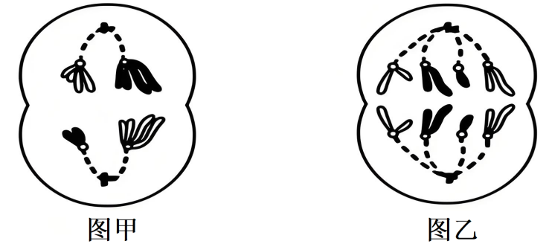
A．甲细胞中，同源染色体分离，染色体数目减半
B．乙细胞中，有4对同源染色体，2个染色体组
C．XD与b的分离可在甲细胞中发生，B与B的分离可在乙细胞中发生
D．甲细胞产生的精细胞中基因型为BY的占1/4，乙细胞产生的子细胞基因型相同
【变式应用】
1.水稻生殖细胞形成过程中既发生减数分裂，又进行有丝分裂，相关叙述错误的是（ ）
A．同源染色体联会和交换发生在减数分裂Ⅱ
B．染色体数目减半发生在减数分裂Ⅰ
C．有丝分裂前的间期进行DNA复制
D．有丝分裂保证细胞的亲代和子代间遗传的稳定性
2.下图表示某一动物细胞分裂过程中染色体的变化。下列说法正确的是（ ）
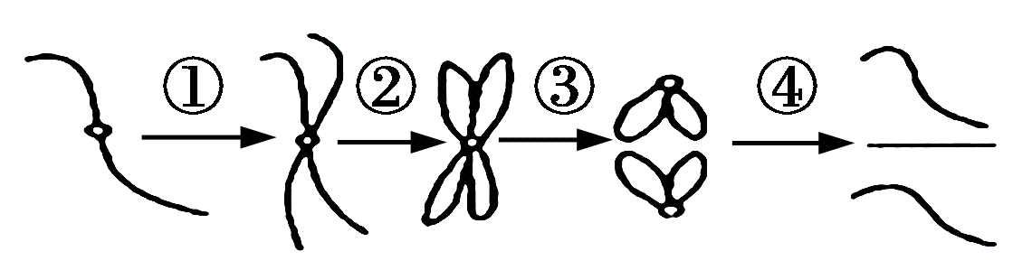
A．减数第一次分裂和减数第二次分裂前，均存在过程①
B．有丝分裂与减数第一次分裂都有过程③，导致染色体数目加倍
C．有丝分裂与减数分裂的④过程均伴随胞质分裂，核DNA数减半
D．若受精卵含12对同源染色体，则其分裂过程能形成12个四分体
3.（2025·山东烟台·三模）减数分裂过程中，存在MIME和SDR两种突变途径，如图所示。以基因型为AaBb的二倍体植物为例分析，不考虑其他变异。下列说法正确的是（ ）

A．经MIME突变途径会产生与亲本基因组成相同的配子
B．经MIME和SDR突变途径产生的配子中都含有两个基因组成相同的染色体组
C．该植物若发生SDR突变，自交后代产生aabb的概率为1/16
D．MIME和SDR突变途径会降低配子多样性，对生物进化和农业育种实践都不利

大招02 减数分裂与遗传变异“三点联系”分析法
大招详解
1.解题技巧
“三点联系”分析法的核心是精准对接“减数分裂关键时期”“遗传变异类型”“题干核心信息”三个关键点，通过拆解三者的内在关联，快速定位变异类型、分析变异原因并推导遗传结果。
项目 | 内容
第一点：锁定减数分裂关键时期 | ①减数第一次分裂前的间期：DNA复制阶段，是基因突变的主要发生时期，同时为基因重组中互换、自由组合提供物质基础；  ②减数第一次分裂前期：同源染色体联会形成四分体，同源染色体的非姐妹染色单体之间易发生互换（基因重组），若联会异常（如同源染色体未分离）可能导致染色体结构变异（如易位、缺失）；  ③减数第一次分裂后期：同源染色体分离、非同源染色体自由组合（基因重组），若同源染色体未分离或非同源染色体自由组合异常，会导致染色体数目变异（整倍性或非整倍性变异）；  ④减数第二次分裂后期：姐妹染色单体分离，若分离异常，会导致染色体数目变异
第二点：明确遗传变异类型 | 重点关注与减数分裂直接相关的3类变异：① 基因突变（DNA复制时）；② 基因重组（互换、自由组合）；③ 染色体变异（数目变异：同源染色体/姐妹染色单体分离异常；结构变异：联会、互换异常）
第三点：提取题干核心信息 | 题干关键信息包括：细胞分裂图像（染色体行为、数目）、基因型变化（如亲代基因型与子代配子基因型差异）、性状分离比异常、特殊细胞类型（如异常配子、三体/单体个体）等，通过这些信息反向推导变异发生的减数分裂时期与具体类型
- 解题方法
步骤 | 内容
第一步析题干，定“情境点” | 提取题干中的关键信息（如分裂图像、基因型、性状异常等），明确命题核心是“判断变异类型”“分析变异原因”还是“推导遗传结果”
第二步联时期，找“关联点” | 根据题干信息，对接减数分裂关键时期与变异类型的对应关系（如“配子基因型含等位基因”可能对应减Ⅰ互换或减Ⅱ姐妹染色单体分离异常）
第三步推结果，验“逻辑点” | 结合变异类型和减数分裂过程，推导子代细胞（或配子）的基因型、染色体组成，验证是否与题干信息一致，确保逻辑闭环
3.答题模板
题型 | 模板
题型1判断变异类型及发生时期 | ①题干关键信息：______（如“配子含A和a基因，亲代基因型为AA”“细胞中同源染色体未分离”）；  ②关联减数分裂时期：______（如“DNA复制发生在减Ⅰ前的间期”“同源染色体分离发生在减Ⅰ后期”）；  ③ 变异类型判断：______（如“该变异为基因突变，发生在减Ⅰ前的间期”“该变异为染色体数目变异，发生在减Ⅰ后期”）；  ④ 逻辑验证：______（如“亲代AA复制时发生碱基对替换，产生a基因，最终形成含a的配子，与题干一致”）。
题型2：结合变异推导遗传结果 | ①明确减数分裂异常时期及变异类型：______（如“减Ⅰ后期同源染色体未分离，导致染色体数目变异”）；  ② 推导异常配子类型：______（如“含同源染色体的配子，基因型为AaXX”）；  ③ 结合受精作用推导子代结果：______（如“异常配子与正常配子结合，子代出现三体个体，基因型为AAaXXY”）
题型3：分析性状分离比异常的原因 | ①正常分离比：______（如“测交后代性状分离比1:1”）；  ②异常分离比：______（如“测交后代性状分离比2:1”）；  ③变异关联分析：______（如“减Ⅱ后期姐妹染色单体分离异常，导致部分配子致死，含隐性基因的配子致死”）；  ④结果验证：______（如“隐性配子致死，存活配子仅含显性基因，测交后代全为显性，与异常分离比不符，修正为……”）
大招应用
【高考母题】（2024·浙江·高考真题）某精原细胞同源染色体中的一条发生倒位，如图甲。减数分裂过程中，由于染色体倒位，同源染色体联会时会形成倒位环，此时经常伴随同源染色体的交叉互换，如图乙。完成分裂后，若配子中出现染色体片段缺失，染色体上增加某个相同片段，则不能存活，而出现倒位的配子能存活。下列叙述正确的是（ ）
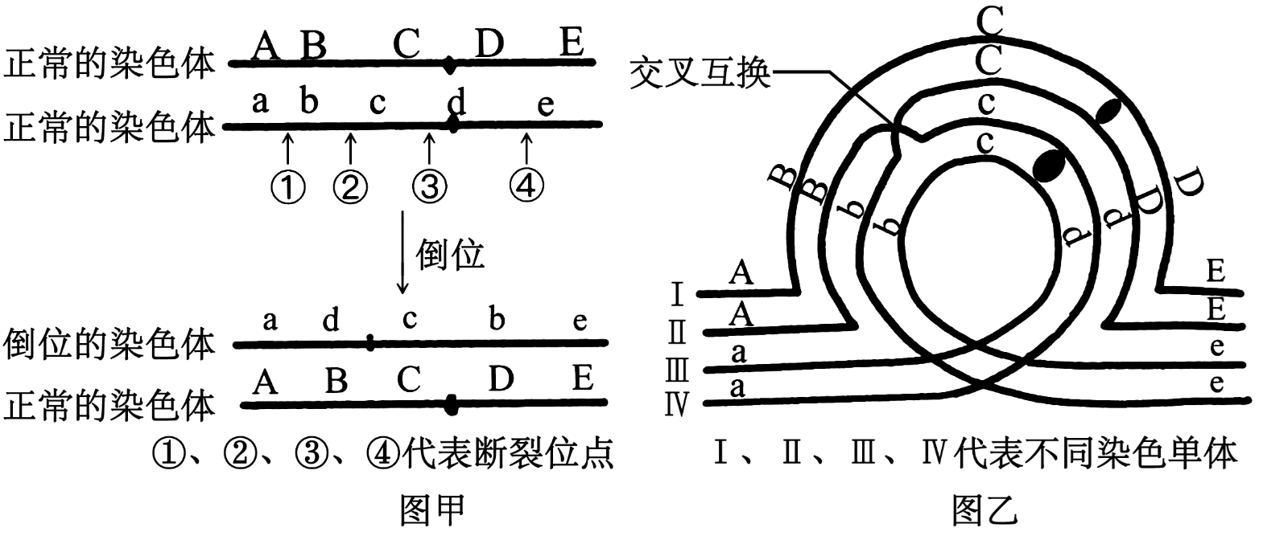
A．图甲发生了①至③区段的倒位
B．图乙细胞中II和III发生交叉互换
C．该精原细胞减数分裂时染色体有片段缺失
D．该精原细胞共产生了3种类型的可育雄配子
【变式应用】
1.如图表示一成年女性（2n=46）卵巢中的一个分裂期细胞示意图，展示了其中2对同源染色体的形态及其上的部分基因，不考虑基因突变和染色体畸变。下列叙述错误的是（ ）
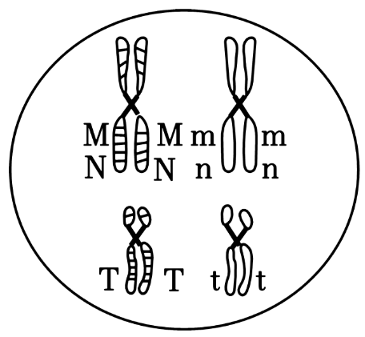
A．该细胞最多含有46条染色体和92个DNA分子
B．该细胞共含有4套遗传信息和23种染色体形态
C．染色体着丝粒分开后分裂形成的子细胞含有23或46条染色体
D．经历一次胞质分裂可能形成基因型为MmNnTt的次级卵母细胞
2.（2025·黑龙江齐齐哈尔·三模）当染色体的数目或者染色体的结构发生改变时，遗传信息会随之改变，进而引起生物后代性状的改变，这就是染色体变异。某二倍体动物有关的几种变异，如下图所示。下列有关叙述正确的是（ ）
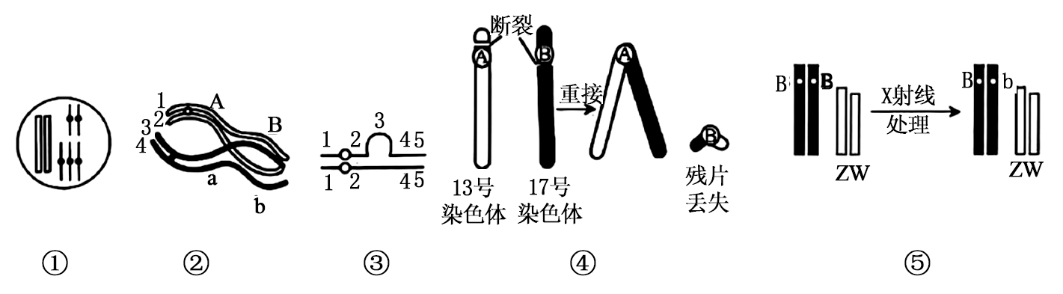
A．①②③④⑤都属于光学显微镜能观察到的可遗传变异
B．若①为精原细胞能减数分裂，产生正常配子的概率为1/2
C．该动物口腔上皮细胞内能发生的变异类型有①②③④⑤
D．若④为卵原细胞，减数分裂产生的卵细胞有4种可能的类型

大招03 配子异常 “溯源定位” 分析法大招
大招详解
1.解题技巧
配子异常的本质是减数分裂过程中染色体行为异常（同源染色体分离异常、姐妹染色单体分离异常）或基因突变导致的基因型/染色体组成异常。“溯源定位”分析法的核心是从“异常配子的具体特征”出发，反向推导异常发生的减数分裂时期（减Ⅰ或减Ⅱ）及核心机制（染色体分离异常、基因突变），关键在于抓住“等位基因来源”“同源染色体存在与否”“染色体数目差异”三个核心判断依据。
项目 | 内容
判“异常类型” | 明确异常配子是“基因型异常”（如含等位基因、出现新基因）还是“染色体组成异常”（如多一条染色体、少一条染色体、不含某条染色体）
析“异常特征” | 异常配子含等位基因（如亲代基因型为AA，配子为Aa）：  ① 若为新基因（亲代无a，配子出现a）→ 溯源为“减Ⅰ前的间期基因突变”；  ② 若为原有等位基因（亲代Aa，配子为Aa）→ 溯源为“减Ⅰ后期同源染色体分离异常”（同源染色体未分离，导致配子含两条同源染色体，携带等位基因）；
析“异常特征” | 若异常配子不含某基因/染色体（如亲代基因型为AaXY，配子为aO，O表示不含性染色体）→ 溯源为“对应染色体分离异常”：  ① 若缺失的是同源染色体相关基因/染色体→ 减Ⅰ后期同源染色体分离异常；  ② 若缺失的是姐妹染色单体相关基因/染色体→ 减Ⅱ后期姐妹染色单体分离异常；
析“异常特征” | 若异常配子含相同基因/多一条染色体（如亲代基因型为Aa，配子为AA；或含两条X染色体）→ 溯源为“减Ⅱ后期姐妹染色单体分离异常”（姐妹染色单体未分离，导致配子含两条相同的染色体，携带相同基因）
2.解题方法
步骤 | 内容
第一步：析异常，定特征 | 提取题干中异常配子的核心特征，明确是“基因型异常”（含等位基因、新基因）还是“染色体组成异常”（多一条、少一条、缺失染色体），同时标注亲代基因型/染色体组成（作为溯源参照）
第二步：联时期，找机制 | 根据异常配子特征，对接减数分裂关键时期的染色体行为：  ①含新基因→ 减Ⅰ前的间期（DNA复制时基因突变）；  ②含等位基因→ 减Ⅰ后期（同源染色体分离异常）；  ③含相同基因/多一条染色体→ 减Ⅱ后期（姐妹染色单体分离异常）；  ④缺失基因/染色体→ 结合基因位置判断（同源染色体上的基因缺失→ 减Ⅰ异常；姐妹染色单体上的基因缺失→ 减Ⅱ异常）
第三步：验逻辑，确结论 | 结合溯源推导的时期和机制，反向推导减数分裂过程，验证产生的配子类型是否与题干异常配子完全匹配，确保逻辑闭环
3.答题模板
题型 | 内容
题型1：定位异常配子的形成时期及机制 | ① 题干关键信息：亲代基因型/染色体组成______，异常配子特征______（如“亲代AaXY，配子为AaX”“亲代AA，配子为a”）；  ② 特征分析：异常配子含______（等位基因/新基因/相同基因/缺失染色体），说明______（同源染色体未分离/姐妹染色单体未分离/DNA复制时基因突变）；③ 溯源定位：异常发生在减数第______次分裂______期（如“减Ⅰ后期”“减Ⅱ后期”“减Ⅰ前的间期”）；  ④ 逻辑验证：______（如“减Ⅰ后期A与a所在的同源染色体未分离，形成含Aa的次级性母细胞，最终产生AaX的异常配子，与题干一致”）。
题型2：根据异常配子推导亲代基因型或减数分裂异常结果 | ① 已知条件：异常配子特征______，异常发生时期/机制______；  ② 推导亲代基因型：结合异常配子的基因/染色体组成，反向推出亲代应含有的基因/染色体______（如“异常配子为AaX，含等位基因A、a，说明亲代含A和a基因，基因型为AaX_”）；  ③ 推导异常结果：该异常机制会产生的配子类型为______（如“减Ⅱ后期X染色体姐妹染色单体未分离，会产生XX、O两种异常配子和正常配子”）；④ 结论：亲代基因型为______，异常配子形成的原因是______。
题型3：分析异常配子受精后的子代情况 | ① 异常配子类型及组成：______（如“含两条X染色体的卵细胞，基因型为XX”）；  ② 正常配子类型及组成：______（如“正常精子，基因型为Y”）；  ③ 受精后子代基因型/染色体组成：______（如“XXY”）；  ④ 子代表型/变异类型：______（如“表现为显性性状，属于染色体数目变异中的三体”）。

大招应用
【高考母题】（2025·甘肃·高考真题）某动物（2n=4）的基因型为AaBb，有一对长染色体和一对短染色体。A/a和B/b基因是独立遗传的，位于不同对的染色体上。关于该动物的细胞分裂（不考虑突变），下列叙述错误的是（ ）
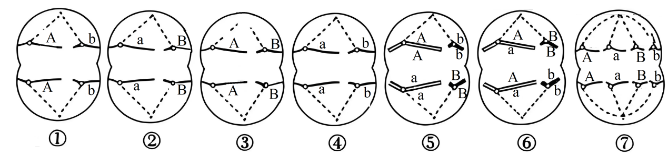
A．图①、②、③和④代表减数分裂Ⅱ后期细胞，最终形成Ab、aB、AB和ab四种配子
B．同源染色体分离，形成图⑤减数分裂Ⅰ后期细胞，进而产生图①和②两种子细胞
C．非姐妹染色单体互换，形成图⑥减数分裂Ⅰ后期细胞，进而产生图③和④两种子细胞
D．图⑦代表有丝分裂后期细胞，产生的子代细胞在遗传信息上与亲代细胞保持一致
【变式应用】
1．某基因型为AaX^{B}Y的小鼠因减数分裂过程中染色体分离异常，产生了一个基因型为aaY的配子。已知A/a基因位于2号染色体上。下列关于染色体分离异常的分析，正确的是（ ）
A．性染色体在减数分裂Ⅰ时未分离
B．2号染色体在减数分裂Ⅱ时未分离
C．X染色体在减数分裂Ⅱ时未分离
D．2号染色体在减数分裂Ⅰ时未分离
2.某同学在观察果蝇（2n=8）细胞染色体时，发现一个减数第二次分裂后期细胞中共有10条染色体，呈现5种不同的形态。下列解释较为合理的是（ ）
A．减数第二次分裂前 X 或 Y 多复制了一次
B．减数第一次分裂中X和Y染色体没有相互分离
C．减数第二次分裂中X或Y上染色单体没有相互分离
D．减数第一次分裂前X或Y上的部分碱基发生了改变

大招04 细胞生命历程综合“一图串联”整合法
大招详解
1.解题技巧
“一图串联”整合法的核心是构建“细胞生命历程核心事件—关键特征—物质变化—考点关联”的四维整合图，将分散的知识点转化为有序的逻辑链条，实现“一题牵多点、多知归一线”的解题效果。
项目 | 内容
核心框架串联 | 以“细胞增殖为基础，细胞分化为方向，衰老凋亡为必然，癌变为异常偏离”为核心主线，串联各历程的核心事件（如：有丝分裂保证遗传稳定性→细胞分化形成功能多样的细胞→分化细胞最终走向衰老凋亡→原癌基因和抑癌基因突变导致癌变偏离正常历程）
关键特征串联 | 提取各历程的标志性特征（如：有丝分裂—染色体周期性变化；减数分裂—同源染色体联会、分离；细胞分化—基因选择性表达；细胞衰老—细胞核体积增大、酶活性降低；细胞凋亡—基因控制的程序性死亡；细胞癌变—无限增殖、形态改变），标注于整合图中，作为解题的“定位锚点”
物质变化串联 | 关联各历程中的物质变化（如：DNA复制、蛋白质合成发生在有丝分裂间期和减数第一次分裂前的间期；细胞分化过程中DNA不变、mRNA和蛋白质种类改变；细胞癌变过程中原癌基因、抑癌基因发生突变），构建“物质变化—历程特征”的对应关系
考点关联串联 | 明确各历程的高频考点及交叉关联点（如：细胞分裂与遗传变异的关联、细胞分化与细胞全能性的关联、细胞癌变与健康生活的关联），形成“知识点—考点—题型”的映射。
- 解题方法
步骤 | 内容
第一步：析题干，绘简图 | 提取题干核心信息（如：细胞类型、历程特征、物质变化、实验现象等），结合“一图串联”核心框架，快速绘制简易整合图（标注涉及的历程、关键特征及关联物质）
第二步：定考点，找锚点 | 根据简图中的关键特征（如：“同源染色体联会”锚定减数分裂，“基因选择性表达”锚定细胞分化），定位题干考查的核心考点及交叉知识点
第三步：联知识，建关联 | 基于整合图的逻辑链条，关联各考点对应的知识点（如：锚定“减数分裂”后，关联其与基因重组、染色体变异的关系；锚定“细胞癌变”后，关联原癌基因、抑癌基因的功能）
第四步：析选项/推结论 | 结合关联的知识点，逐一分析选项正误（选择题）或推导实验结论/生理过程（非选择题），确保逻辑连贯、知识点无遗漏
3.答题模板
题型 | 内容
题型1：综合判断类（选择题） | ① 题干关键信息：______（如“细胞出现无限增殖、形态不规则”“细胞中mRNA种类改变，DNA不变”）；  ② 绘简图定位：根据关键信息锚定历程______（如“细胞癌变”“细胞分化”），关联知识点______（如“原癌基因和抑癌基因突变”“基因选择性表达”）；  ③ 选项分析：选项______（正确/错误），理由：______（如“选项A提及‘细胞分化导致DNA改变’，与‘细胞分化DNA不变’的知识点矛盾，故错误”）；  ④ 结论：正确选项为______。
题型2：过程分析类（非选择题） | ① 题干核心情境：______（如“某植物组织培养过程中细胞的变化”“癌细胞的增殖与凋亡调控”）；  ② 一图串联梳理：______（如“组织培养→脱分化（全能性表达）→再分化（细胞分化）→新植株（有丝分裂维持遗传稳定）”）；  ③ 过程分析：______阶段（如“脱分化”）的核心特征为______，物质变化为______，原理是______（如“基因选择性表达逆转，细胞恢复全能性”）；  ④ 结论：______（如“组织培养成功的关键是保证细胞全能性的表达，依赖适宜的营养和激素条件”）。
题型3：实验探究类（非选择题） | ① 实验目的：探究______（如“某种药物对癌细胞凋亡的影响”）；  ② 一图串联关联：癌细胞凋亡→基因控制的程序性死亡→关联知识点（凋亡基因的表达、细胞癌变的特征）；  ③ 实验分析：自变量为______，因变量为______（如“癌细胞凋亡率、细胞形态变化”），对照组处理为______；  ④ 结果与结论：若实验组凋亡率显著高于对照组，说明______（如“该药物能促进癌细胞凋亡”），原理是______（如“药物激活了凋亡相关基因的表达，抑制了癌细胞的无限增殖”）。
大招应用
【高考母题】（2025·河南·高考真题）导管是被子植物木质部中运输水分和无机盐的主要输导组织，由导管的原始细胞分裂、分化、死亡后形成。下列叙述正确的是（ ）
A．细胞坏死形成导管的过程是一种自然的生理过程
B．分化成熟后的导管仍具备脱分化和再分化的能力
C．导管的原始细胞与叶肉细胞的基因表达情况存在差异
D．细胞骨架在维持导管的形态及物质的运输中发挥作用
【变式应用】
1.（2025·湖北黄石·二模）下列有关细胞生命历程的叙述，正确的是（ ）
A．被病原体感染的细胞的清除均属于细胞坏死
B．染色体端粒受损可能会抑制细胞衰老
C．有丝分裂包括间期、前期、中期、后期、末期
D．衰老细胞的细胞核体积变大，染色质收缩
2.（2025·甘肃金昌·一模）毛发的形成和生长依赖于毛囊干细胞的增殖和分化。研究发现，长期处于慢性压力下的小鼠体内皮质酮含量升高，GAS6基因表达被抑制，毛囊干细胞活性降低，毛发再生减少且易脱落。下列叙述错误的是（ ）
A．保持愉悦的心情并及时排解压力有助于减少脱发
B．毛囊干细胞与其他干细胞一样都有一定的分裂能力
C．促进GAS6基因的表达可为脱发治疗带来希望
D．毛囊干细胞分化的过程中细胞的形态、结构、遗传物质均发生了改变

